1. Напишите программу, которая меняет местами элементы одномерного массива из String в обратном порядке. **Не** используйте дополнительный массив для хранения результатов.
2. Напишите программу HowMany.java, которая определит, сколько слов Вы ввели с консоли.
3. Напишите программу Transpose.java, которая будет транспонировать заданную квадратную матрицу без использования дополнительного массива. Напоминаем, что такое транспонирование матрицы. **Транспонированная матрица** - это матрица, полученная из исходной матрицы путем замены строк на столбцы. Ниже приводим 2 примера транспонированной матрицы.

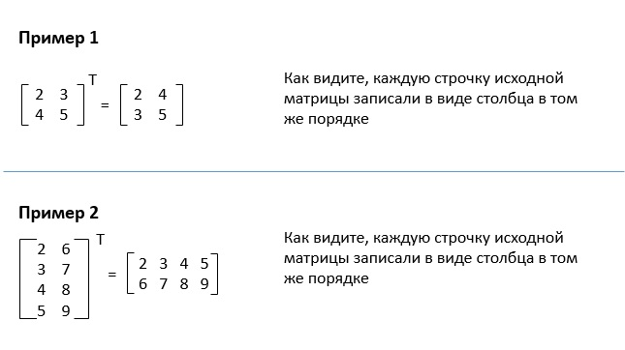

Условие задачи:

1. Создайте массив из 12 случайных целых чисел из отрезка [-15;15]. Определите какой элемент является в этом массиве *максимальным* и сообщите индекс его последнего вхождения в массив.

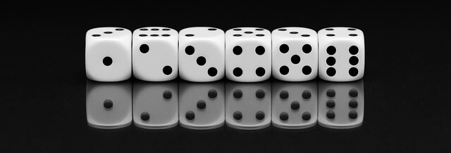

#### 5. Условие задачи:

1. Создайте массив из 8 случайных целых чисел из отрезка [1;10]  
2. Выведите массив на экран в строку  
3. Замените каждый элемент с нечётным индексом на ноль  
4. Снова выведете массив на экран на отдельной строке

#### 6. Условие задачи:

1. Создайте массив из 4 случайных целых чисел из отрезка [10;99]

2. Выведите его на экран в строку.

3. Далее определите и выведите на экран сообщение о том, является ли массив строго возрастающей последовательностью.

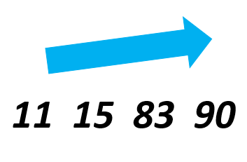mmli

#### 7. Условие задачи:

1. Создайте 2 массива из 5 случайных целых чисел из отрезка [0;5] каждый

2. Выведите массивы на экран в двух отдельных строках

3. Посчитайте среднее арифметическое элементов каждого массива и сообщите, для какого из массивов это значение оказалось больше (либо сообщите, что их средние арифметические равны)

#### 8. Условие задачи:

1. Пользователь должен ввести с клавиатуры размер массива - натуральное число больше 3. Введенное пользователем число сохраняется в переменную n.  
2. Если пользователь ввёл не подходящее число, то программа должна просить пользователя повторить ввод.  
3. Создать массив из n случайных целых чисел из отрезка [0;n] и вывести его на экран.  
4. Создать второй массив только из чётных элементов первого массива, если они там есть, и вывести его на экран.